

Proyecto VALWIKI

1Eva DIW



20 de noviembre de 2022

oMAR EIYANA

Índice

1. Maquetación 2

1.1. Estructura 2

1.2. Diseño para móvil 3

1.3. Diseño para Tablet 4

1.4. Diseño para ordenador 4

2. Colores 4

3. Tipografía 5

4. Navegación 5

5. Iconos 5

6. Animaciones 6

7. Imágenes 6

8. Adaptabilidad 7

# Maquetación

## Estructura

La estructura está dividida en header (cabecera), nav (menú), main (cuerpo) y footer (pie de página).

* Header: En los tres tamaños se mantiene la misma cabecera que consta de:
* Video que se encuentra de fondo
* Nombre de la compañía situado en la zona central, junto a un eslogan.
* Botón con transiciones, que te redirige a la página oficial, más exactamente al login.
* Nav: Se trata de un menú fijado en la parte superior, cuenta con el logo de la compañía en la parte izquierda y 4 enlaces; uno nos dirige al home (pág. Principal), otro a una sección de agentes, a la página de contacto y por último uno que nos dirección a la página oficial de Valorant. El menú varía según el tamaño de la pantalla:
* Para pantallas pequeñas y medianas, se muestra un icono  que al pulsar sobre el sale desplegado un menú de navegación.

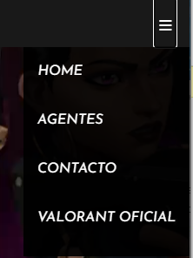

* Para pantallas grandes, se oculta el botón desplegable y a parecen directamente los enlaces a las secciones de la página.



* Main: zona que contiene el cuerpo de la información más relevante. Dependiendo de la sección en la que estemos muestra un contenido u otro.
* Index (inicio): en esta sección contiene para los tres tipos de pantalla el mismo contenido estructurado de igual forma. Cuenta con dos secciones; sobre nosotros y una breve explicación sobre de que trata Valorant. Las dos secciones vienen ilustradas con una imagen cada una situada a los laterales de cada texto.
* Contacto: cuenta con un formulario para rellenar y mantenerte en contacto con nosotros y una zona con información de la compañía. En pantallas pequeñas y medianas se muestra el formulario y debajo la información, pero en las pantallas grandes se muestra el formulario a la izquierda y él información a la derecha.
* Agentes: La parte superior en todos los tamaños muestra una slider con imágenes de los mapas del juego, mientras que la parte inferior se muestra un icono de cada agente que se trata de un enlace a otra página que muestra un video con todas sus habilidades. La zona inferior en pantallas pequeñas solo muestra 2 agentes por fila, en pantallas medianas muestra de cuatro en cuatro y en pantallas grandes sigue la misma distribución que las medianas, pero le agrega una breve bibliografía.
* Footer: cuenta con el lodo de la empresa iconos que son enlaces a las redes sociales y los derechos de autor. Para todos los tamaños cuenta con la misma estructura.
* Div animación bombot; se trata de una animación que se encuentra por encima del footer en todas las secciones y en todos los tamaños de pantalla exceptuando el pequeño. Se trata de una habilidad bastante icónica de un agente del juego.

## Diseño para móvil

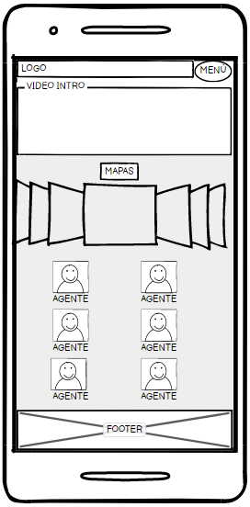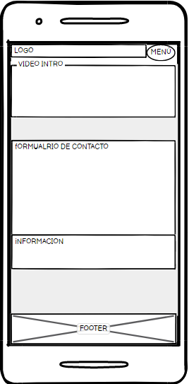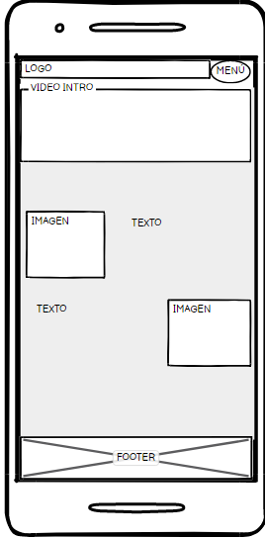

## Diseño para Tablet

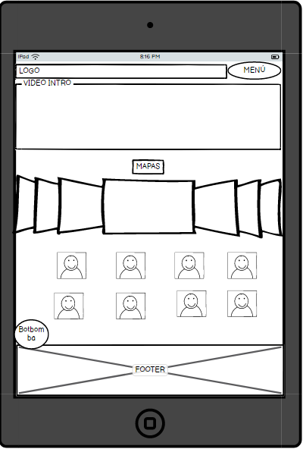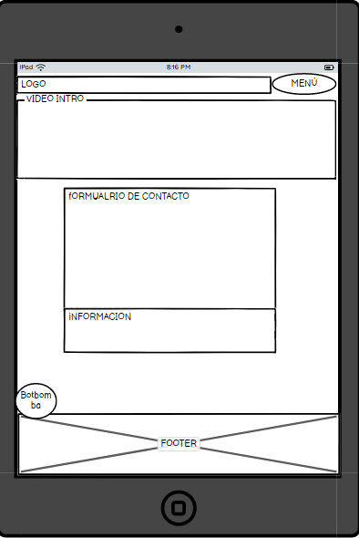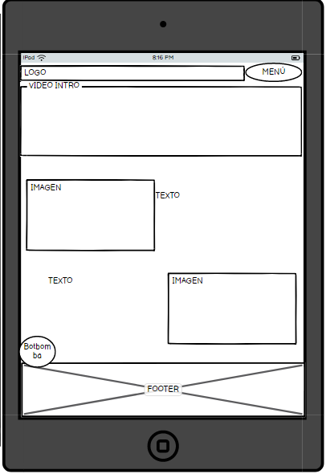

## Diseño para ordenador

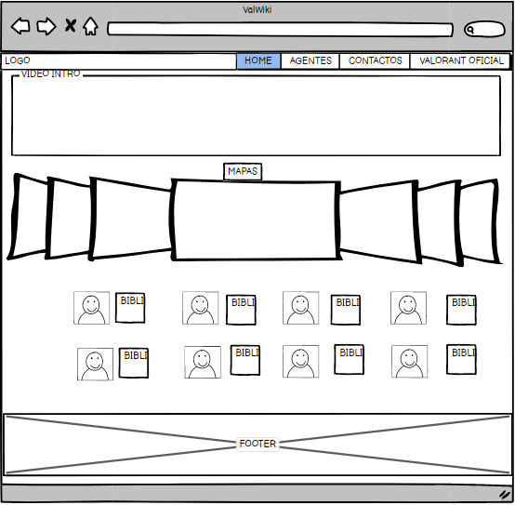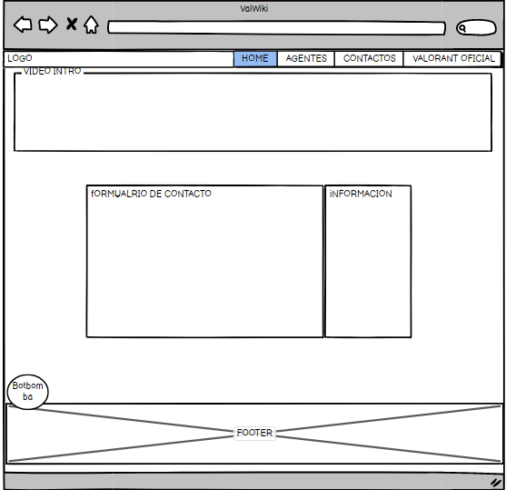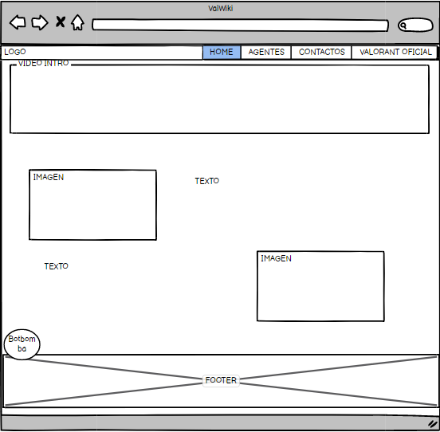

# Colores

Como colores principales he utilizado el blanco, negro y rojo.

* Blanco, es el color de fondo.
* Negro y variantes (rgba(0, 0, 0, 0.5) un negro más translucido), como color secundario. En el menú y navegador, sobre todo.
* Rojo, color secundario, para hovers, logo tipo, etc.

# Tipografía

Se ha usado un solo tipo de letra, 'Josefin Sans', sans-serif. Se trata de una fuente importada de Google fonts.

# Navegación

La página esta dividida en 3 y se puede navegar entre ella sin ningún problema.



Exceptuando el último link que nos redirige a la página principal de Valorant, el resto son páginas/secciones de nuestra web.

La imagen del logo ValWiki que se encuentra en el navegador a la derecha, se trata también de un link a la parte superior de la página en la que se encuentre.

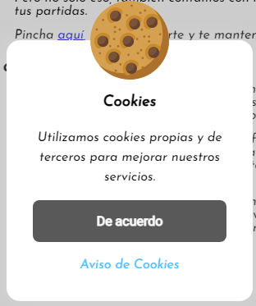Al entrar por primera vez aparece un aviso legal. Al aceptar las condiciones se guardan en una variable de sesión, y este no vuelve a aparecer a menos que se borre.

Mientras este el aviso activo no se podrá interactuar con la página web, a menos que se acepte.

En caso de darle a Aviso de Cookies te direcciona a una página con los avisos legales de cookies.

Se ha incluido una versión para imprimir. En ella se muestra todo lo que se ve en pantalla ignorando tanto imagnes, videos, animaciones, etc.

Cabe destacar que se imprimirá aquella sección que se esté visualizando, y en blanco y negro.

# Iconos

Se ha utilizad un total de 4 iconos:

* Botón desplegable para el menú en pantallas pequeñas y medianas, cundo se encuentra en pantallas grandes este se oculta.



* Iconos de redes sociales



* Iconos de localización/contacto



# Animaciones

La página cuenta con dos animaciones, un slider que muestra los mapas que hay en el juego en la parte superior del main de la página de agentes. El otro se trata de una simulación de la habilidades de un personaje del juego que aparece por encima del footer y debajo del main, es una animación puramente estética.

# Imágenes

Hay 5 tipos de imágenes:

* Logo, logotipo de la empresa, se encuentra en el navegador y en el footer.

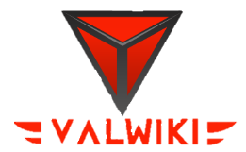

* Fotos de equipos de Valorant y otra de su logo oficial en el main del index.

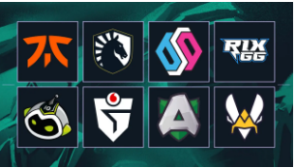

* Imágenes de los mapas que se encuentran en un slider en la página de los agentes
* Imágenes con todos los agentes del juego, dependiendo de el tamaño de la pantalla toman una distribución o otra. Dicha distribución ya la comenté anteriormente.

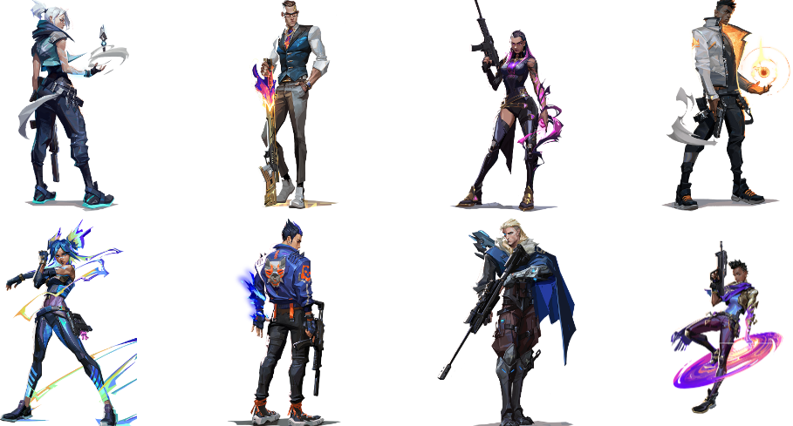

* Gif de el bot bomba de raze que recorre la página con una animación, pantallas medianas y grandes.



# Adaptabilidad

La página esta formada para 3 tipos de pantallas, pequeñas, medianas y grandes.

* Pequeñas: menos de 768px

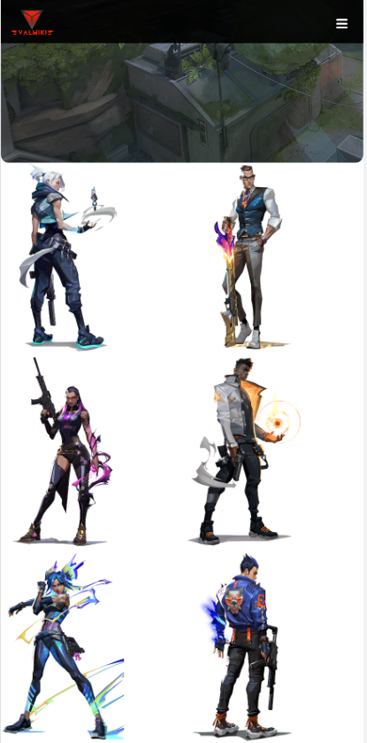

* Medianas: de 768px a 1024px

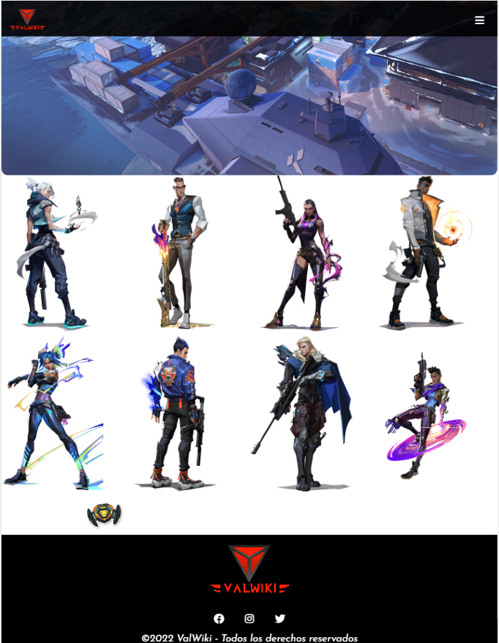

* Grandes: más de 1024px

